Конспект НОД по изобразительной деятельности

в младшей группе.

Аппликация «Автобус».
Программное содержание:
Создать у детей радостное настроение, желание наклеить автобус и покататься в нем, дополнить аппликацию – нарисовать пассажиров в автобусе.
Предварительная работа: игры с машинами. На прогулке понаблюдать, как люди смотрят из окон автобуса.
Материал: цветные формы, лист бумаги в половину альбомного листа, карандаши.
Ход занятия.
1. Организационный момент:
Дети! Сегодня, когда я пришла в детский сад, я нашла вот это письмо. Давайте посмотрим, кто же его написал? Это письмо от Мишутки! Он просит нас о помощи. Что- же случилось? Давайте прочитаем:
«Дети! Я живу в городе где много машин, у нас случилась беда – пропали все автобусы! Помогите пожалуйста мне вернуть их!»
Ну что, ребята, поможем Мишутки?
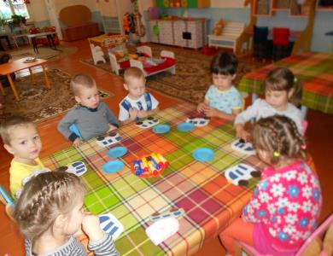
Воспитатель спрашивает детей, любят ли они кататься на автобусе, читает стихотворение:
Точно, вовремя и ловко
Подъезжаю к остановке.
Все вошли, закрылась дверь, -
Пассажиры вы теперь.
Всё! Приехали! Ура!
Выходите, вам пора!
Пассажирка юных лет,
Предъявите ваш билет!
Предлагает помочь Мишутки, сделать для него много автобусов; наклеить автобус из цветной бумаги, а потом нарисовать в окнах пассажиров.
Физминутка.
Дыхательное упражнение.
«Заморозим ручки», «согреем ручки».
Давайте подготовим наши ручки к работе.
Упражнение с карандашом «Согреваем ладошки»
Карандаш, в руках катаем
И ладошки согреваем.
Очень быстро мы катаем,
Никогда не замерзаем.
Силу нажима и темп вращения следует постепенно увеличивать.
2. Практическая часть.
Дети садятся и приступают к выполнению задания. Вначале дети раскладывают части автобуса (прямоугольник, колеса, четыре окна). Затем наклеивают их, а в окнах рисуют карандашами пассажиров.
3. Подведение итогов.
В заключении все работы устанавливаются на стенде. Дети, посмотрите какие получились красивые автобусы! Вам нравиться? А что именно нравиться? А Мишутка - то обрадовался! Мишутка хвалит и благодарит детей, приглашая их приехать в город.

Воспитатель: Гришилова А.В.

25.09.2018г.

